**乐昌双拥简报**

2021年第6期

（总第162期）

乐昌市双拥工作领导小组办公室 2021年3月23日

目 录

● **2021年乐昌市新兵名单公示**

## ● 2021年上半年审批定兵大会召开确定70名入伍人员及去向

**2021年乐昌市新兵名单公示**

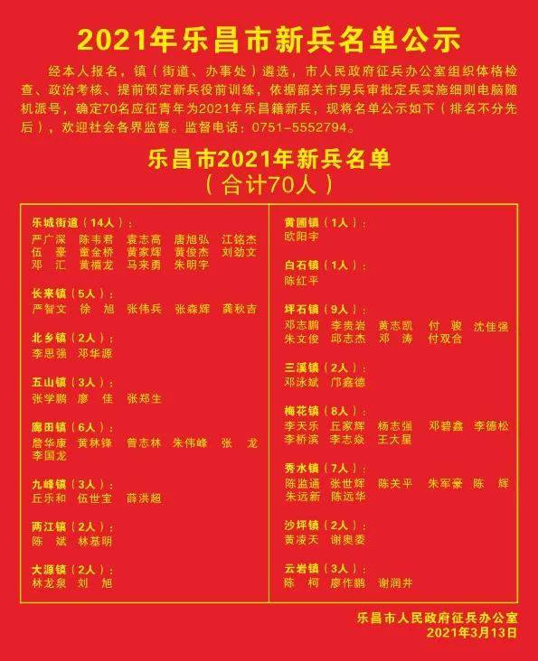

## 2021年上半年审批定兵大会召开 确定70名入伍人员及去向

3月13日上午，我市召开2021年度审批定兵大会。韶关市委常委、韶关军分区政委黄星会大校，乐昌市委书记沈河民，市委常委、市人武部政委张波，市人武部部长刘建章参加大会。

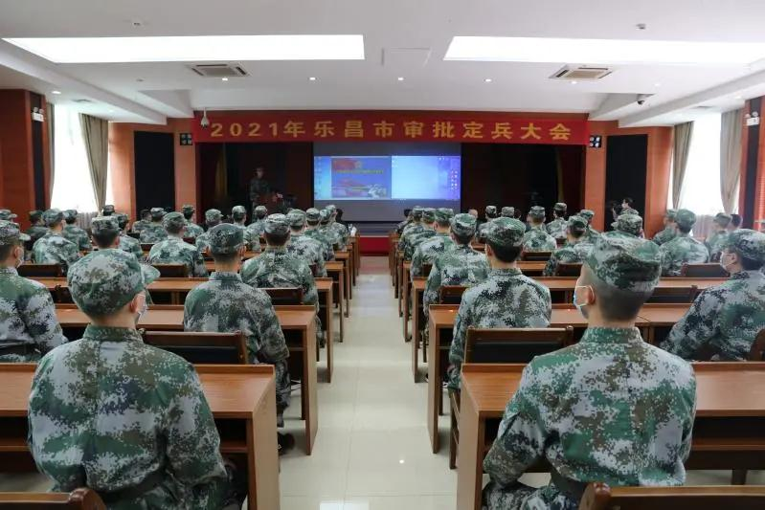 据了解，上半年乐昌全市共有483名适龄青年报名应征，经过体格检查、政治考核“双合格”应征青年102名。

大会上，主持人公布韶关市审批定兵政策规定，并按程序组织现场审批定兵。通过公布提前预定新兵名单、优先确定入伍对象名单及电脑随机派号的方式最终确定70名新兵名单及去向。

整个过程在市司法局公证处公证员、廉洁征兵监督员、民兵连长代表、应征青年和家长代表的见证下进行，并由公证员现场宣布公证结果，体现了公平、公正、公开的原则。

大会向70名确定入伍去向新兵表示祝贺，希望他们珍惜机会，不怕苦累，在今后军旅生涯中努力争做有灵魂、有本事、有血性、有品德的新一代革命军人，为实现强国梦、强军梦做出应有贡献。鼓励未被确定入伍的青年不要气馁、不要放弃，继续保持昂扬的斗志、更加坚定从军的梦想，将役前训练进行到底，以更好状态迎接下半年应征。

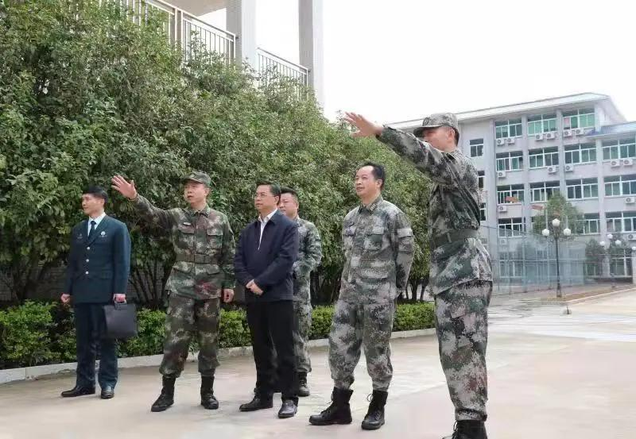 定兵大会结束后，出席定兵大会的领导检查了预定新兵役前训练和内务整理情况，详细了解其日常生活和训练开展情况，对役前训练的组织给予充分肯定，要求预定新兵要端正思想，积极投身训练，要求市人武部要做好组织管理保障工作，确保为部队输送优质兵员。